Міністерство освіти і науки України

Київський політехнічний інститут ім. Ігоря Сікорського

Теплоенергетичний факультет

Кафедра АПЕПС

Комп’ютерна схемотехніка та архітектура комп’ютерів

ЗВІТ ДО

ЛАБОРАТОРНОГО ПРАКТИКУМУ № 5

**Синтез керуючих автоматів по графу мікропрограми**

Варіант № 1

Дата «30» Листопада 2021 Виконала: студент 1 курсу

Група: ТР-15

Руденко Владислав Ігорович

2021\22 н.р

***Мета роботи:*** закріплення теоретичних знань по синтезу керуючих автоматів (КА) із жорсткою логікою.

***Короткі теоретичні відомості***

***Керуючий автомат*** - частина мікропроцесора, виконує керуючі функції над даними. Являє собою кінцевий автомат. Керуючі автомати складаються з вентилів, регістрів, тригерів, декодерів і інших логічних елементів. У 1951 році М.В. Вілкес було запропоновано проектувати керуючі автомати за допомогою мікроінструкцій, які зберігаються в пам'яті процесора. Такий спосіб полегшує проектування автомата і дозволяє легко його змінити.

***Автомат Мілі*** — скінченний автомат чиї вихідні символи визначаються його станом, та символами на вході (на відміну від автомату Мура вихідні символи якого визначаються тільки його станом). На ребрах в діаграмі станів позначають вхідні та вихідні символи (а в автоматі Мура вихідні символи позначають на вершинах).

Автомат Мілі названий на честь Джорджа Мілі, який представив ідею в роботі 1955 року, «A Method for Synthesizing Sequential Circuits.»

***Автомат Мура*** (абстрактний автомат другого роду) в теорія обчислень — скінченний автомат, вихід якого залежить від його стану і не залежить прямо від його входу (на відміну від автомата Мілі.

Таке визначення автомату вперше запропонував Едвард Форрест Мур, що опублікував свої дослідження в 1956 році у виданні «Gedanken-experiments on Sequential Machines.»

Мікропроцесори зазвичай складаються з керуючого автомата і операційного автомата. Кінцевий керуючий автомат, який реалізує микропрограмму роботи дискретного пристрою, прийнято називати мікропрограмним автоматом. Як уже зазначалося, мікропрограма відображається за допомогою ДСА.

***Розглянемо послідовність етапів синтезу керуючого автомата по його ДСА:***

1. Запис словесного алгоритму функціонування операційного автомата (виконуваних операцій) з урахуванням структури операційного автомата.

2. Побудова змістовної ДСА функціонування операційного автомата.

3. Побудова зазначеної ДСА з урахуванням типу автомата.

4. Побудова графа переходів автомата або таблиці переходів.

***Граф-схема алгоритму*** є формою представлення мікропрограми, яку повинен виконати операційний пристрій (ОП). При побудові операційного пристрою, що складається з операційного (ОА) і керуючого (КА) автоматів, необхідно уміти виділити функції ОА і КА з ГСА. Зазвичай мікропрограма представляється у вигляді змістовної ГСА. У цьому випадку для задання функцій ОА необхідно перерахувати усі виконувані мікрооперації і всі логічні умови даної мікропрограми, а також описати розрядність слів, оброблюваних ОП. Для ініціалізації виконання тієї або іншої мікрооперації на ОА повинні надходити в потрібний згідно ГСА момент часу керуючі сигнали Y. Звичайно при проектуванні ОП приймають визначений спосіб кодування мікрооперацій (найчастіше кодом, що містить стільки розрядів, скільки усього різних мікрооперацій) і для розробки ОА вважають, що КА видає коди мікрооперацій, які виконуються в даний момент часу. Для КА важлива послідовність видачі відповідних кодів мікрооперацій у залежності від логічних умов, вироблюваних ОА й аналізованих КА в потрібні моменти часу. Якщо прийнято спосіб кодування мікрооперацій, то функції КА задаються кодованою ГСА. Тому для різних змістовних ГСА, що мають однакову кодовану ГСА, ОА будуть різні, але КА буде тим самим. Надалі будемо розглядати синтез тільки КА і тільки кодованої ГСА. Кінцевий автомат, що інтерпретує мікропрограму роботи дискретного пристрою, називається мікропрограмним автоматом. Ту саму ГСА можна інтерпретувати як автоматом Мілі, так і автоматом Мура.

***Абстрактний синтез мікропрограмного автомата за ГСА здійснюється в два етапи:***

1. Одержання позначеної ГСА.

2. Побудова графа автомата або таблиць переходів і виходів.

***Абстрактний синтез автомату Мілі***. На першому етапі (одержання позначеної ГСА) входи вершин, слідуючих за операторними, позначають символами a1, a2, … за наступними правилами: 1) символом а1 позначають вхід вершини, наступної за початковою, а також вхід кінцевої вершини; 2) входи усіх вершин, наступних за операторними, повинні бути позначені; 3) входи різних вершин, за винятком кінцевої, позначаються різними символами; 4) якщо вхід вершини позначається, то тільки одним символом. Ясно, що для проведення оцінок буде потрібно кінцеве число символів а1,...,am. Результатом першого етапу є позначена ГСА, що є основою для другого етапу - переходу до графа або таблиць переходів-виходів.

На другому етапі з позначеної ГСА будують граф автомата або таблиці переходів виходів. Для цього вважають, що в автоматі буде стільки станів, скільки символів ai знадобилося при оцінці ГСА. На площині схеми позначаємо всі стани автомата ai . Для кожного зі станів ai визначаємо за відміченою ГСА всі шляхи, що ведуть в інші стани і проходять обов'язково тільки через одну операторну вершину! Наприклад, зі стану а1 є перехід у стан a2 (шлях проходить через операторну вершину y1 y2) і в стан a4 (шлях проходить через вершину y3 y4). Переходу з a1 у a3 немає, тому що на цьому шляху немає жодної операторної вершини. Будемо вважати, що автомат здійснює перехід, наприклад, з a1 у a2 за умови x1 = 0 або x1 і виробляє на цьому переході вихідні сигнали у1 у2 (те, що записано в прохідній операторній вершині ГСА). Значення умов х2, х3, х4 на цьому переході не робить впливу на автомат. Виключення складає тільки шлях, який веде в кінцеву вершину, він може не містити жодної операторної вершини (наприклад, перехід з а6 в а1), тобто не супроводжується виробленням вихідних сигналів. Відмічаємо на графі всі зазначені шляхи для всіх станів у вигляді дуг, яким приписуємо умови переходу і вихідний сигнал цього переходу. Одержимо граф автомату На цьому графі переходам типу а3 a4, a5  a1 приписується умова переходу 1, тому що ці переходи є безумовними і виконуються завжди, коли автомат попадає в стан а3 (або а5). На підставі позначеної ГСА або графу автомата можна побудувати таблицю переходів виходів. Для мікропрограмних автоматів таблиця переходів-виходів будується у вигляді списку і розрізняються пряма і зворотня таблиці.

***Абстрактний синтез автомату Мура.***

***Для автомата Мура на етапі одержання позначеної ГСА розмітка виконується згідно наступних правил:***

1) символом а1 позначаються початкова і кінцева вершини;

2) всі операторні вершини повинні бути позначені;

3) різні операторні вершини позначаються різними символами.

Граф автомату Мура, що відповідає позначеній ГСА. Побудова його аналогічна побудові графу автомату Мілі. Звичайно для автомату Мура в таблиці переходів виходів додатковий стовпець для вихідних сигналів не використовується, і вихідний сигнал записується в стовпці, де вказується вихідний стан am або стан переходу as.

Одержанням графа або таблиць переходів-виходів закінчується етап абстрактного синтезу мікропрограмного автомата. Як і для кінцевих автоматів, на етапі абстрактного синтезу можна виконати мінімізацію кількості внутрішніх станів автомата.

**Завдання:**

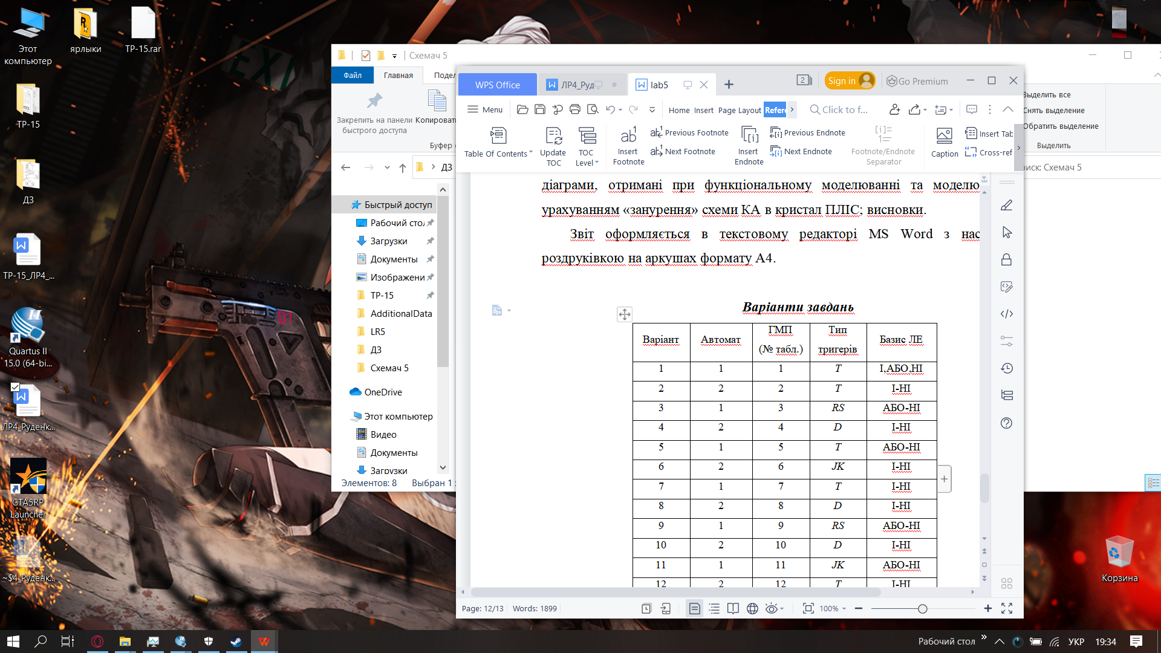

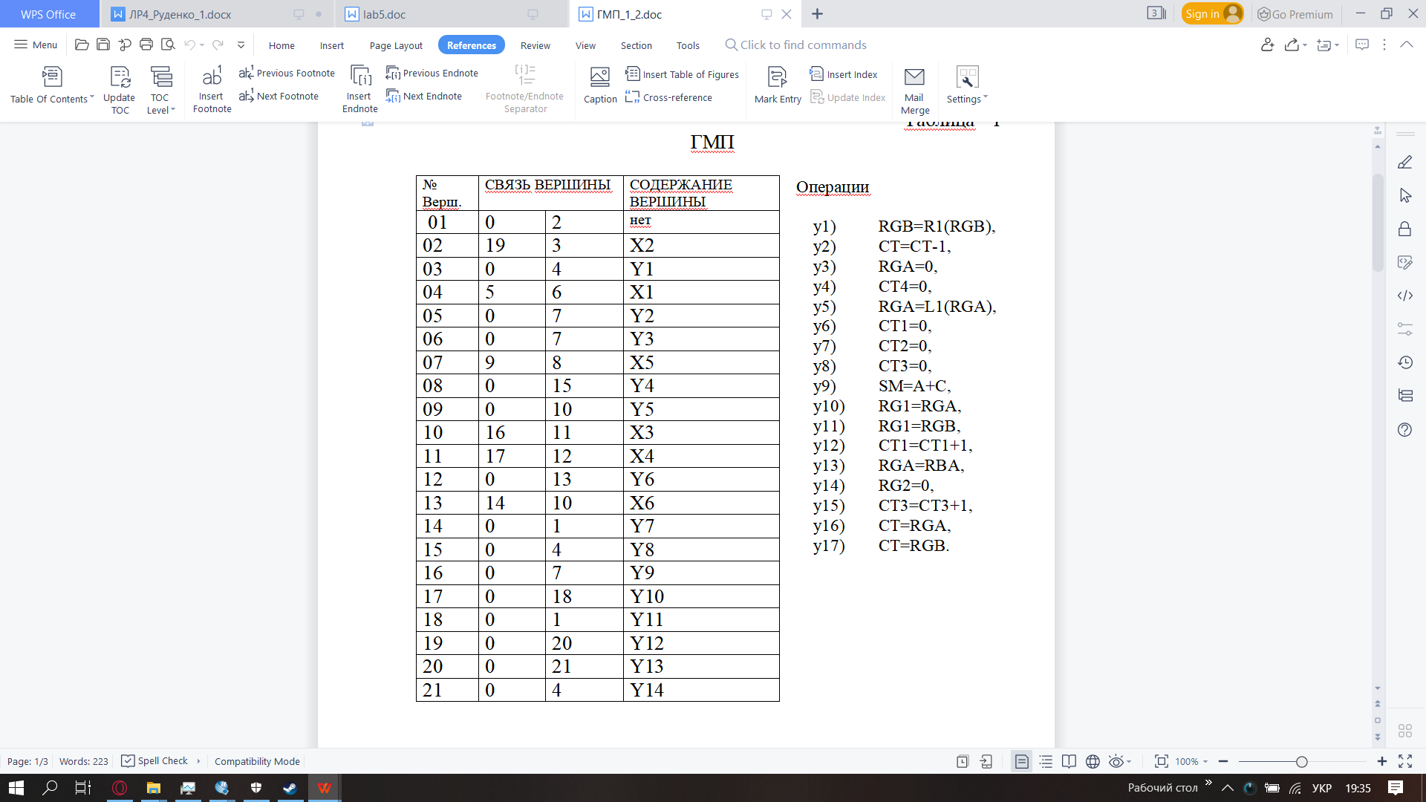

1. **Побудова схеми в зошиті:**

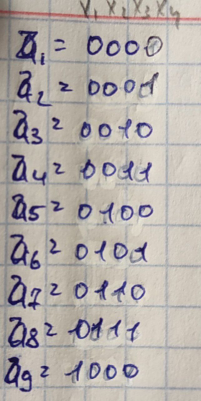 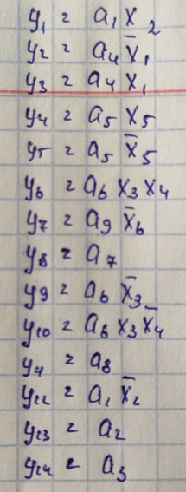 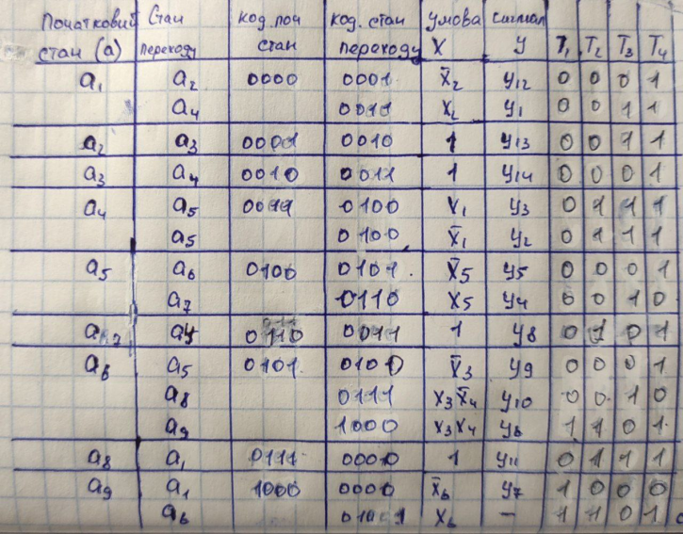

*Значення А в двоічному коді. Значення У-ків. Таблиця кодування станів КА, переходів й виході.*

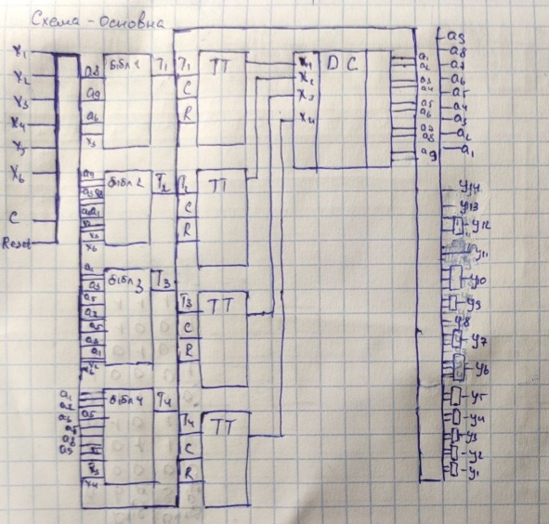 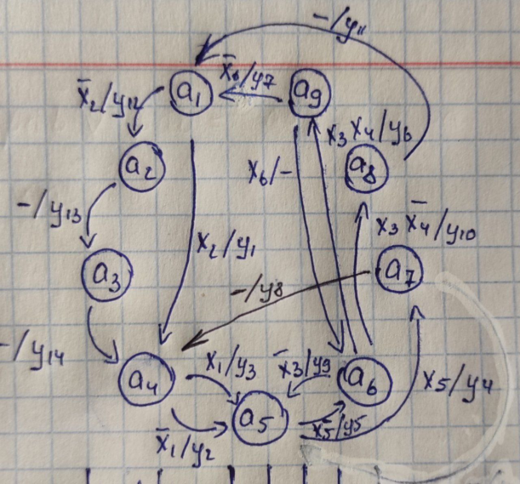

*Основна схема КА. Графік переходів КА.*

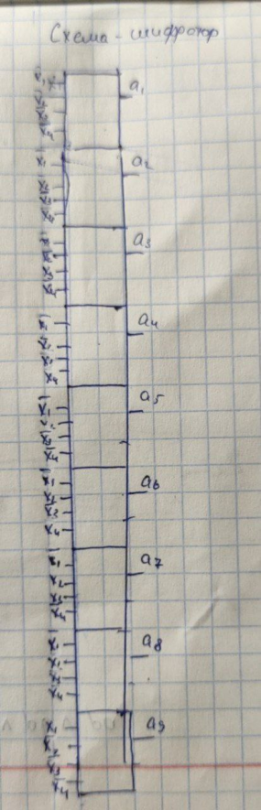 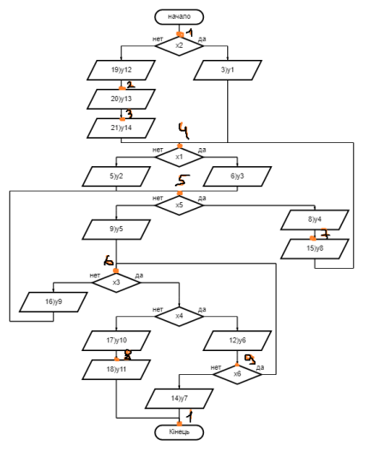

*Схема дешифратора Схема ГСА.*

**Базис І-Або-Не:**

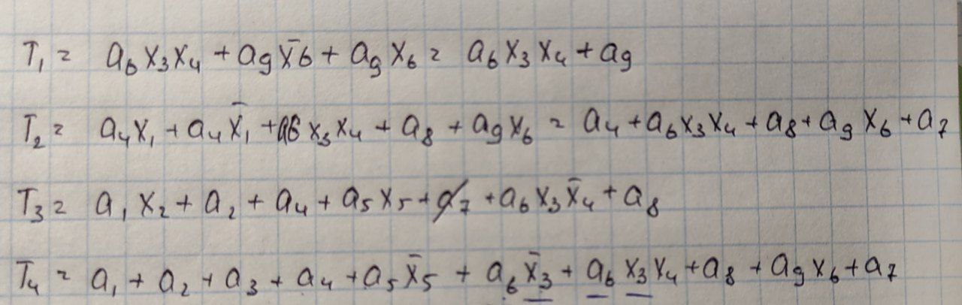

**Таблиця істинності дешифратора:**

|  |  |  |  |  |  |  |  |  |  |  |  |  |
| --- | --- | --- | --- | --- | --- | --- | --- | --- | --- | --- | --- | --- |
| Входи | | | | Виходи | | | | | | | | |
| Х1 | X2 | X3 | X4 | Y0 | Y1 | Y2 | Y3 | Y4 | Y5 | Y6 | Y7 | У8 |
| 0 | 0 | 0 | 0 | **1** | 0 | 0 | 0 | 0 | 0 | 0 | 0 | 0 |
| 0 | 0 | 0 | 1 | 0 | **1** | 0 | 0 | 0 | 0 | 0 | 0 | 0 |
| 0 | 0 | 1 | 0 | 0 | 0 | **1** | 0 | 0 | 0 | 0 | 0 | 0 |
| 0 | 0 | 1 | 1 | 0 | 0 | 0 | **1** | 0 | 0 | 0 | 0 | 0 |
| 0 | 1 | 0 | 0 | 0 | 0 | 0 | 0 | **1** | 0 | 0 | 0 | 0 |
| 0 | 1 | 0 | 1 | 0 | 0 | 0 | 0 | 0 | **1** | 0 | 0 | 0 |
| 0 | 1 | 1 | 0 | 0 | 0 | 0 | 0 | 0 | 0 | **1** | 0 | 0 |
| 0 | 1 | 1 | 1 | 0 | 0 | 0 | 0 | 0 | 0 | 0 | **1** | 0 |
| 1 | 0 | 0 | 0 | 0 | 0 | 0 | 0 | 0 | 0 | 0 | 0 | **1** |

1. **Схема в Quartus II в заданому базисі:**

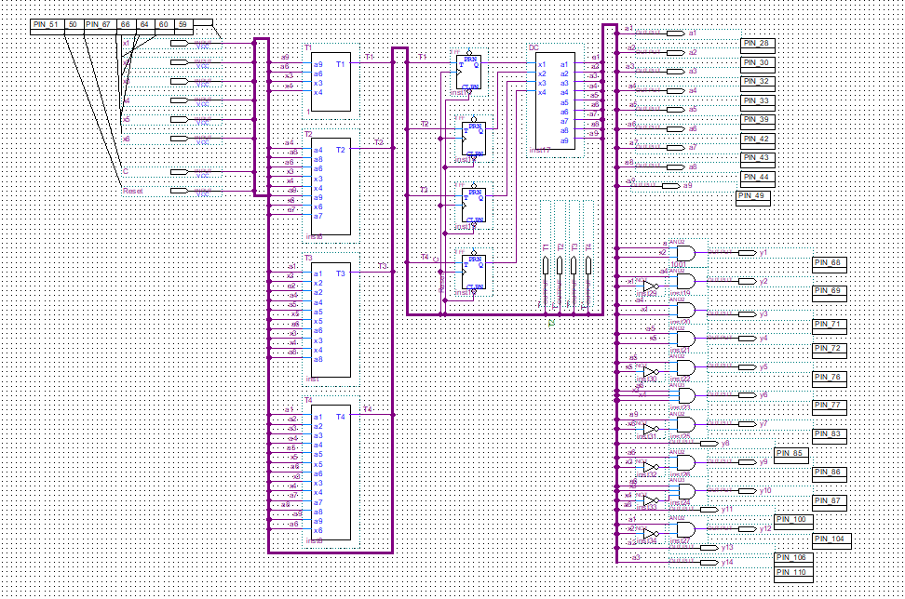

Основна схема .1

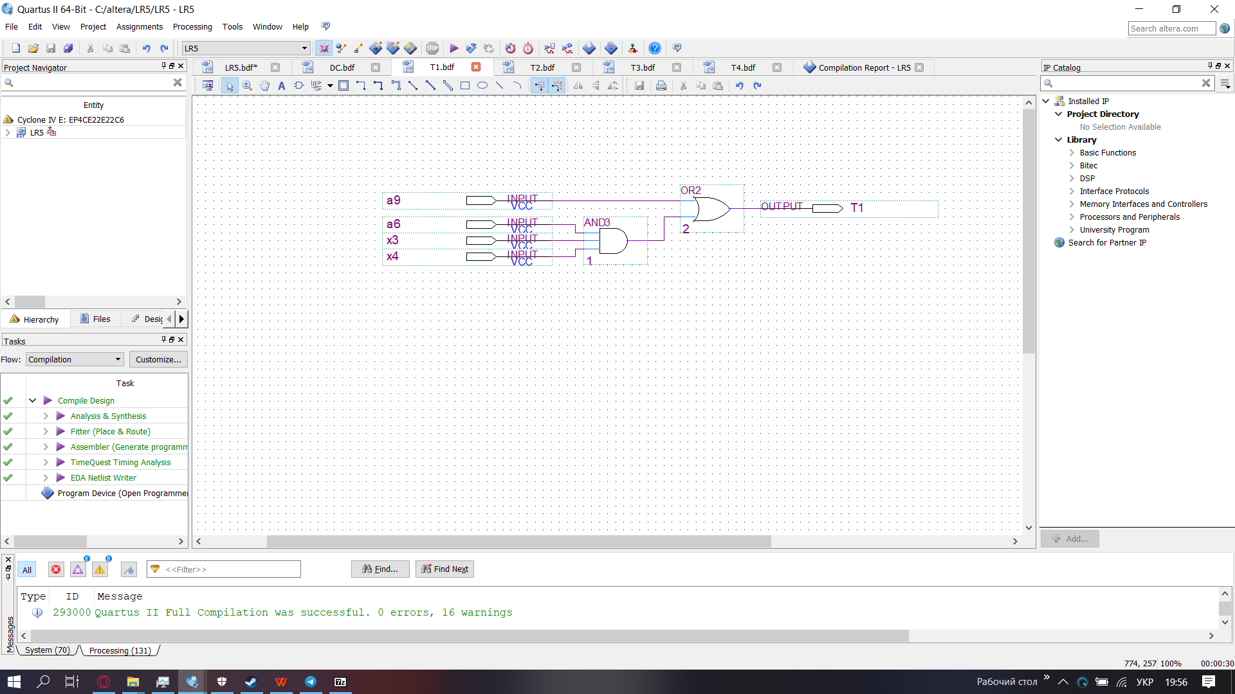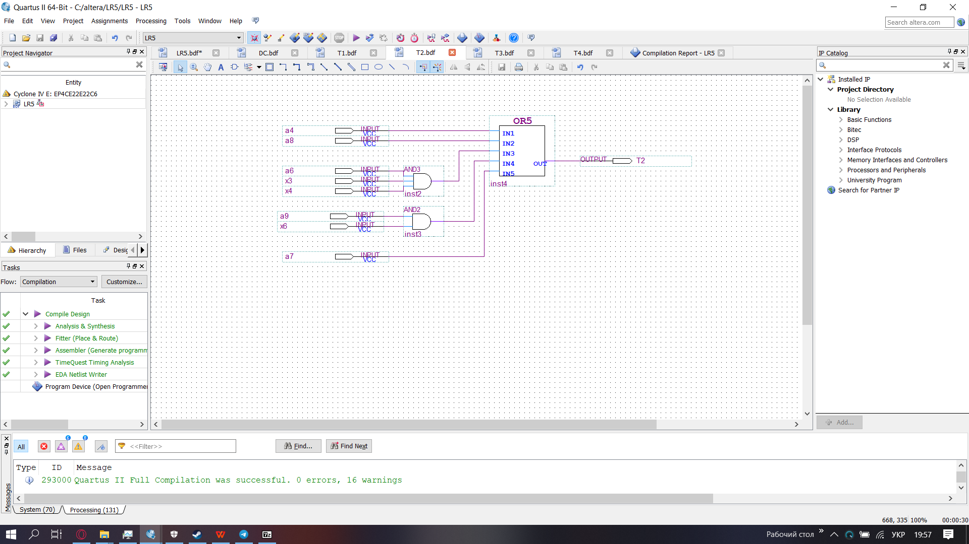

*Модуль Т1 . 2 Модуль Т2 .3*

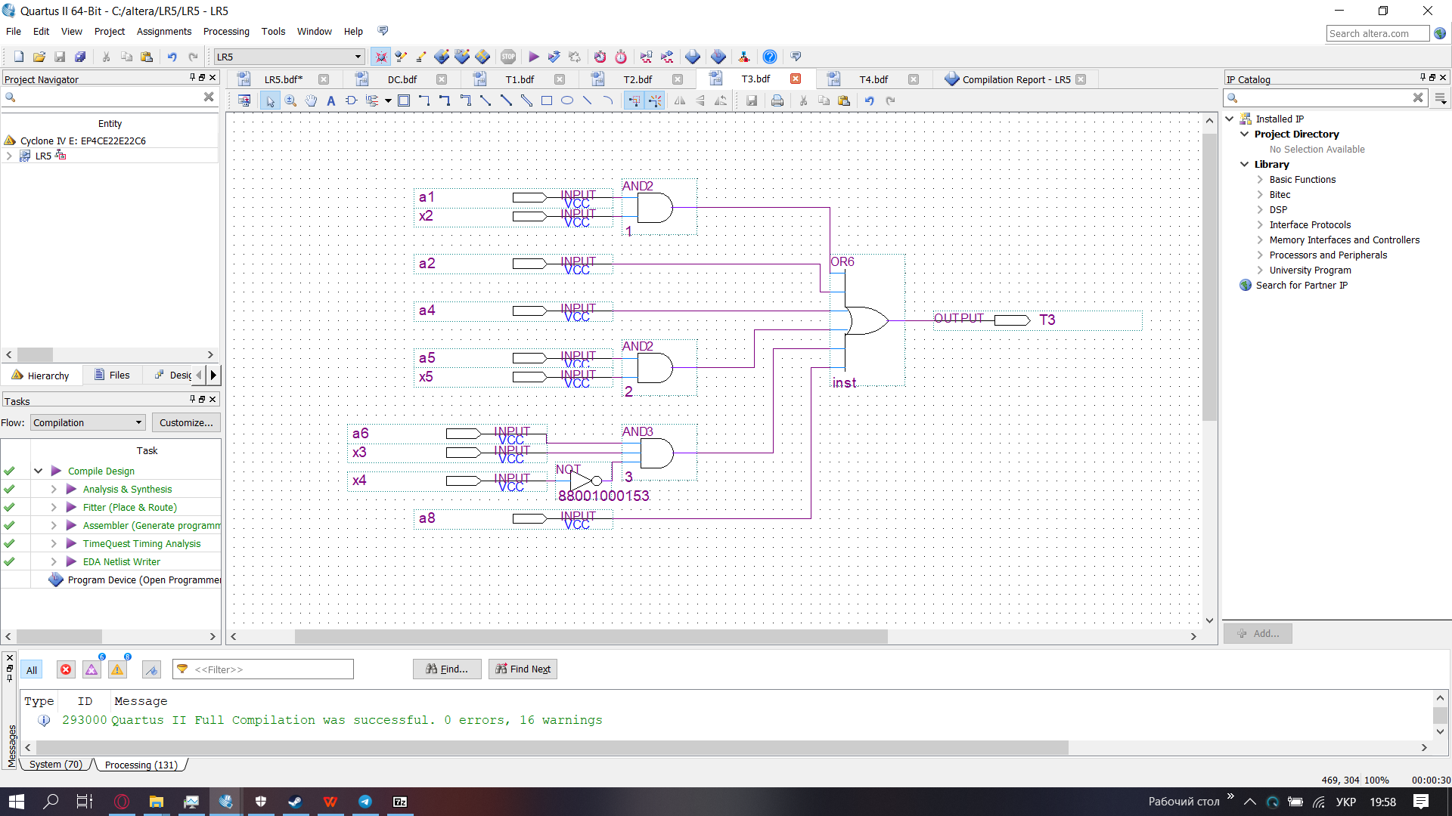 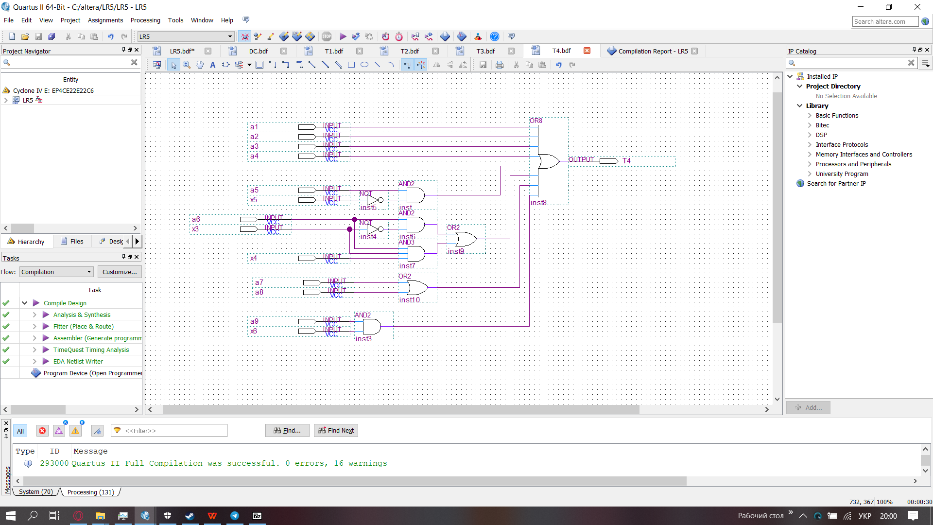

*Модуль Т3 .4 Модуль Т4 .5*

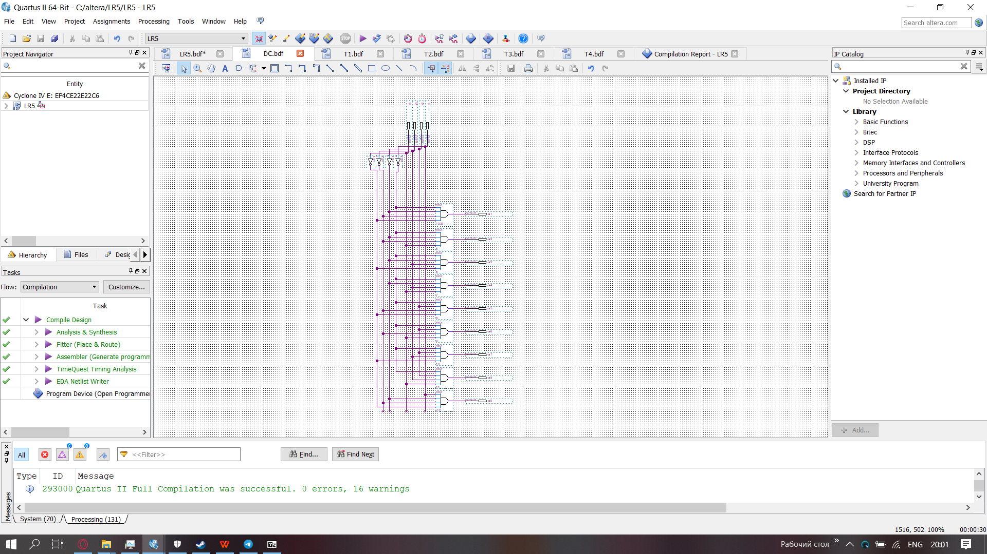

*Схема дешифратора .5*

1. **Flow**

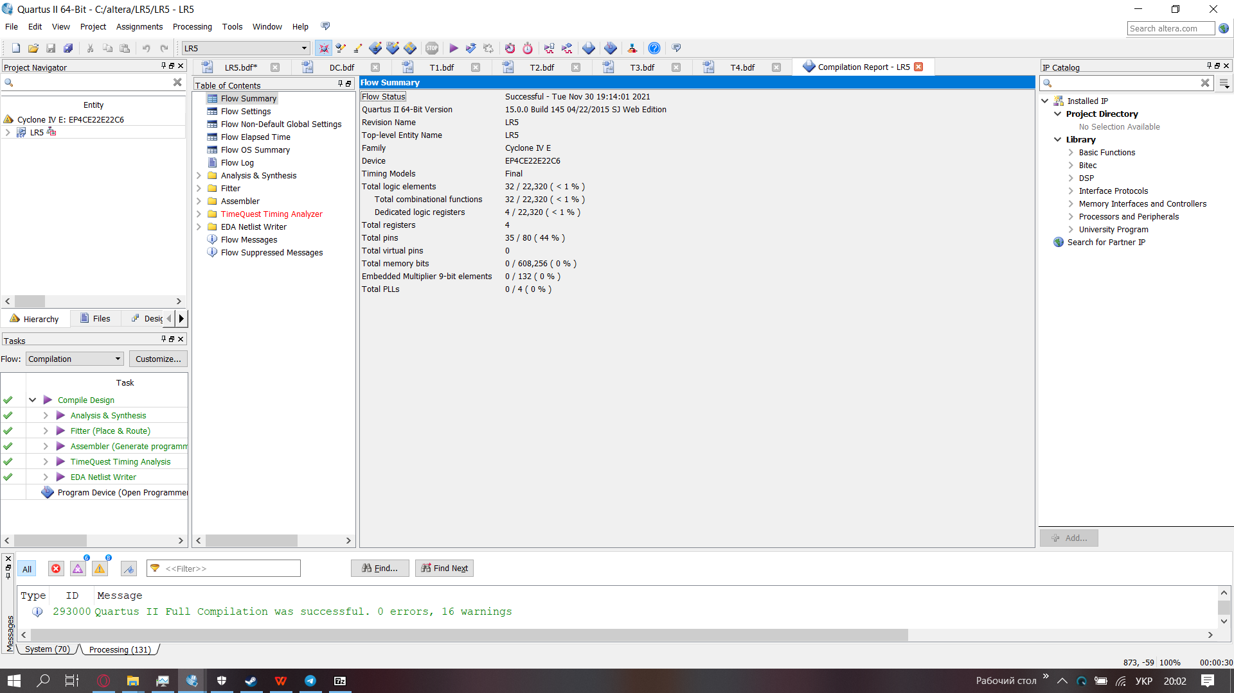

1. **Analysis & Synthesis**

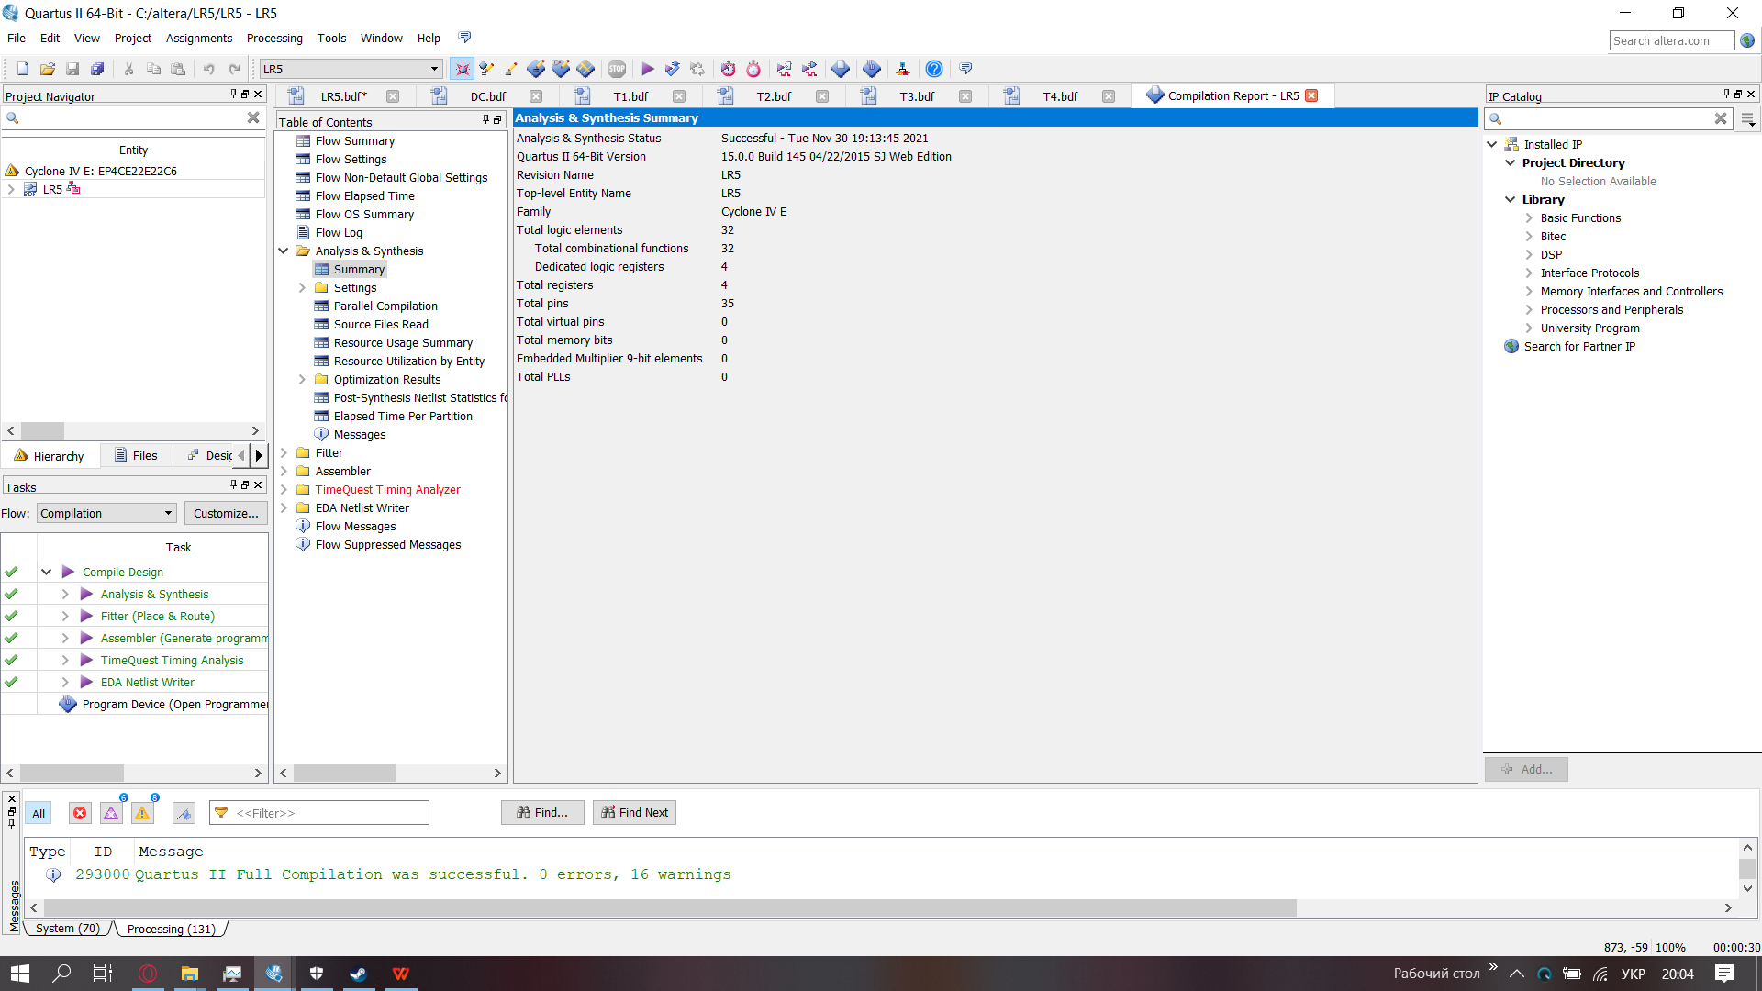

1. **Fitter**

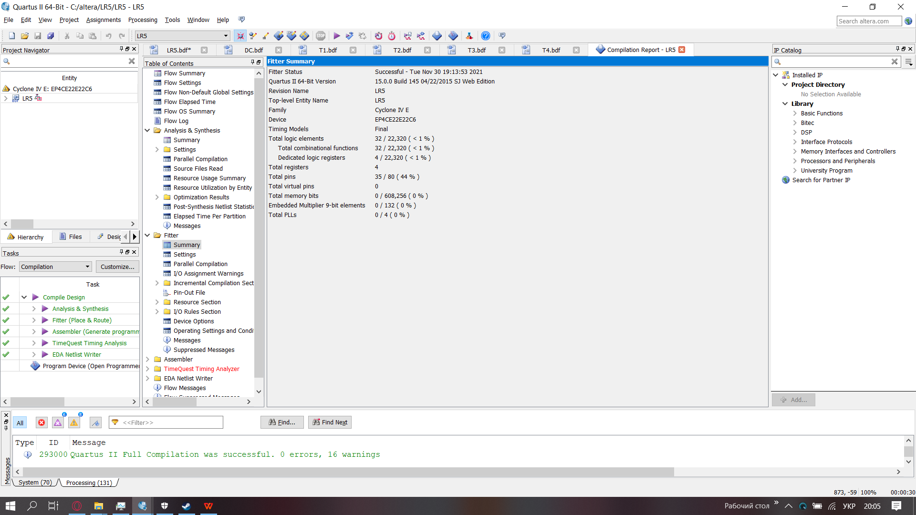

1. **Pin Planner:**

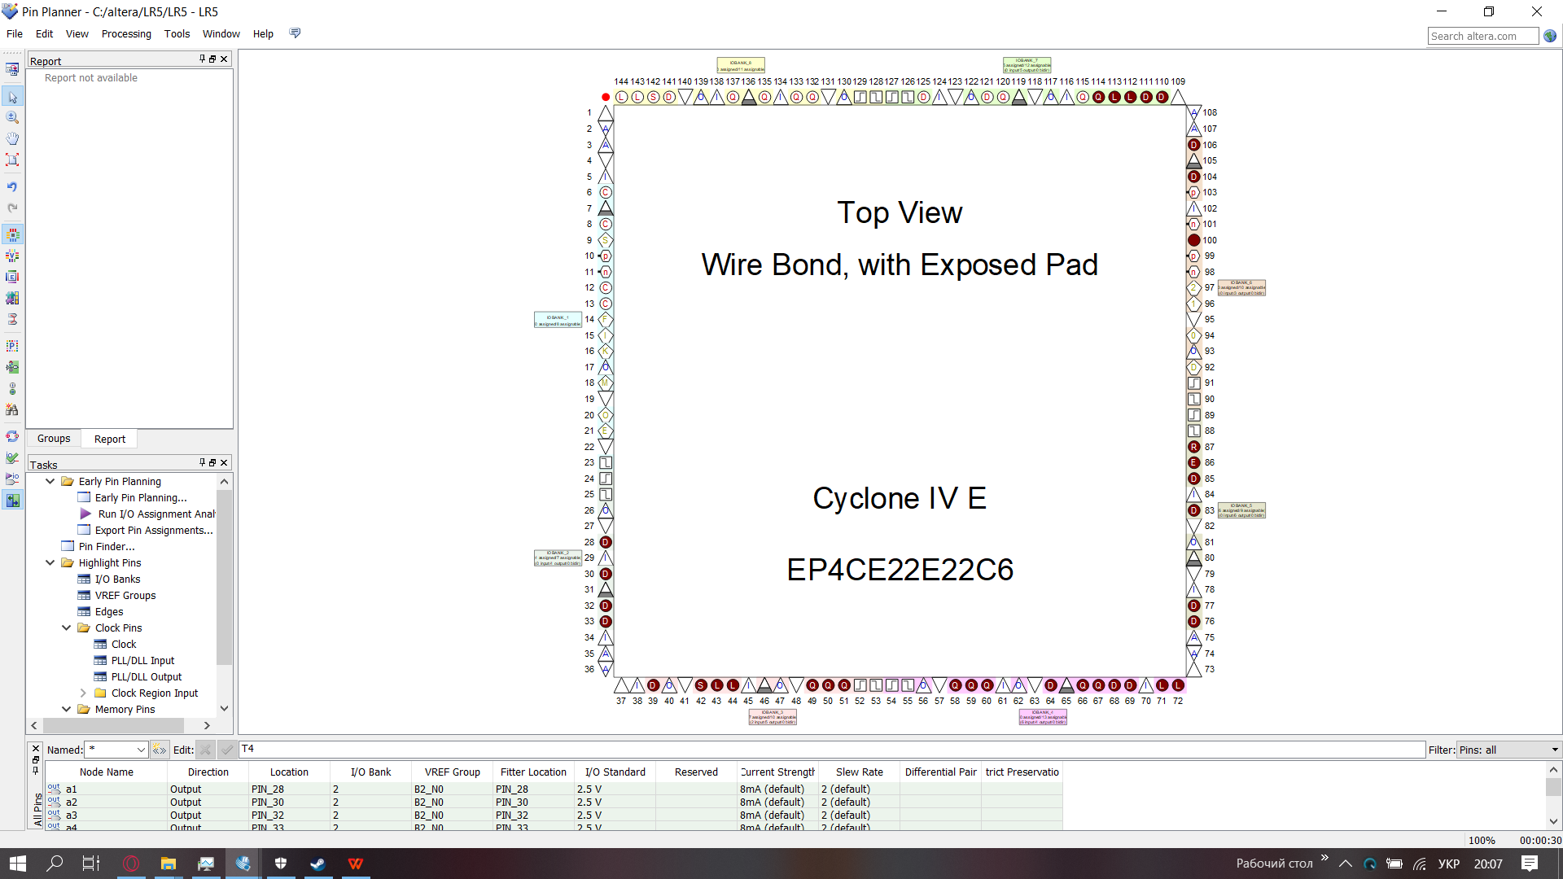

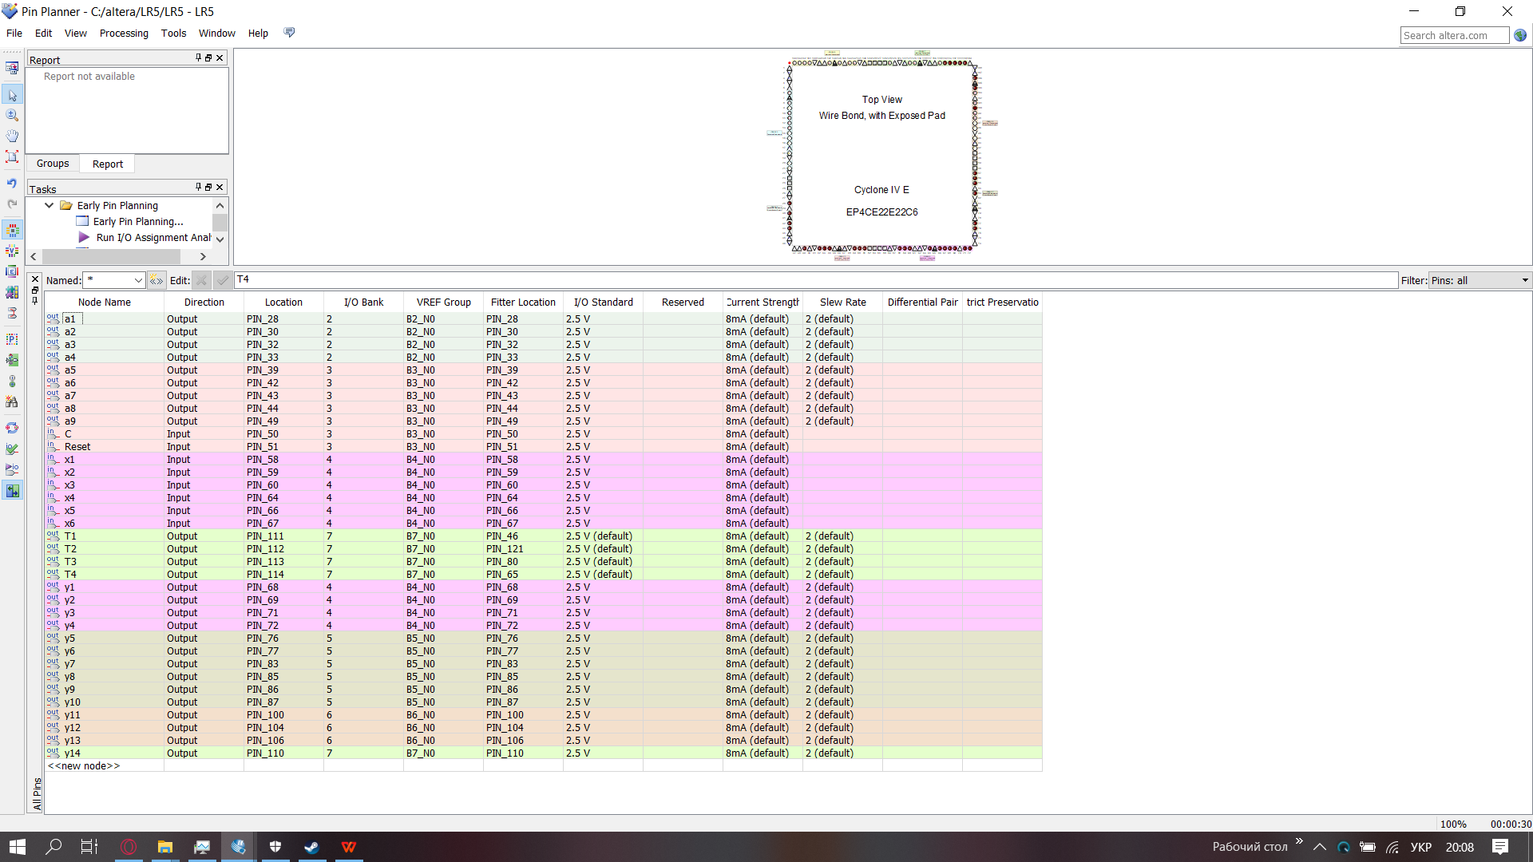

1. **Run Functional Simulation**

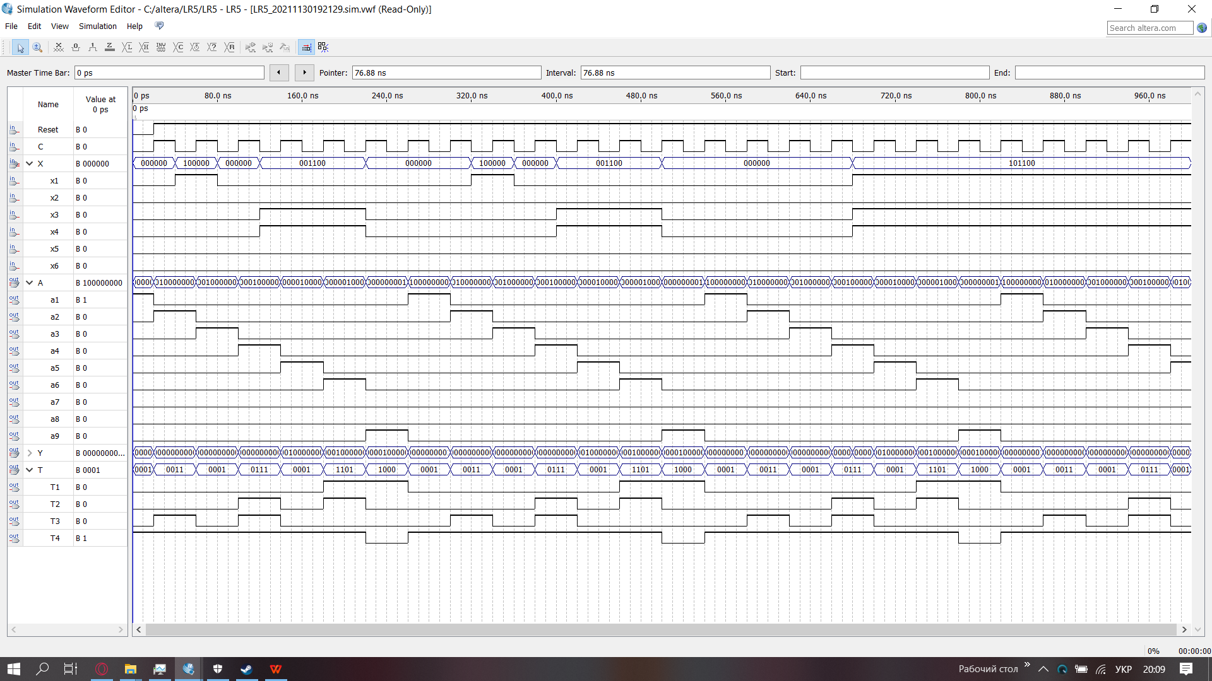

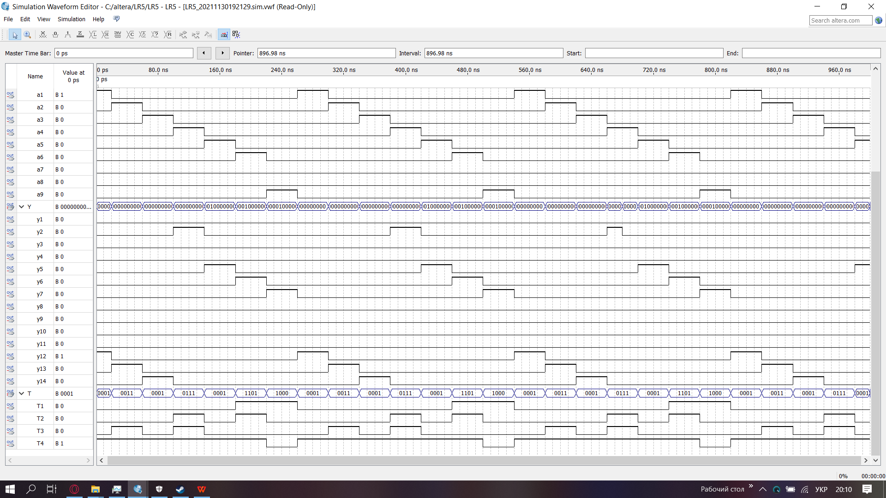

1. **Run Timing Simulation**

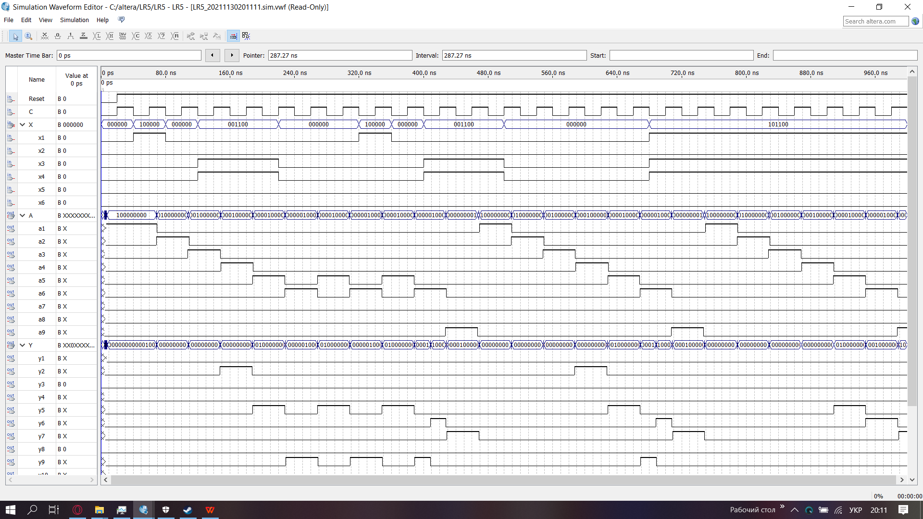

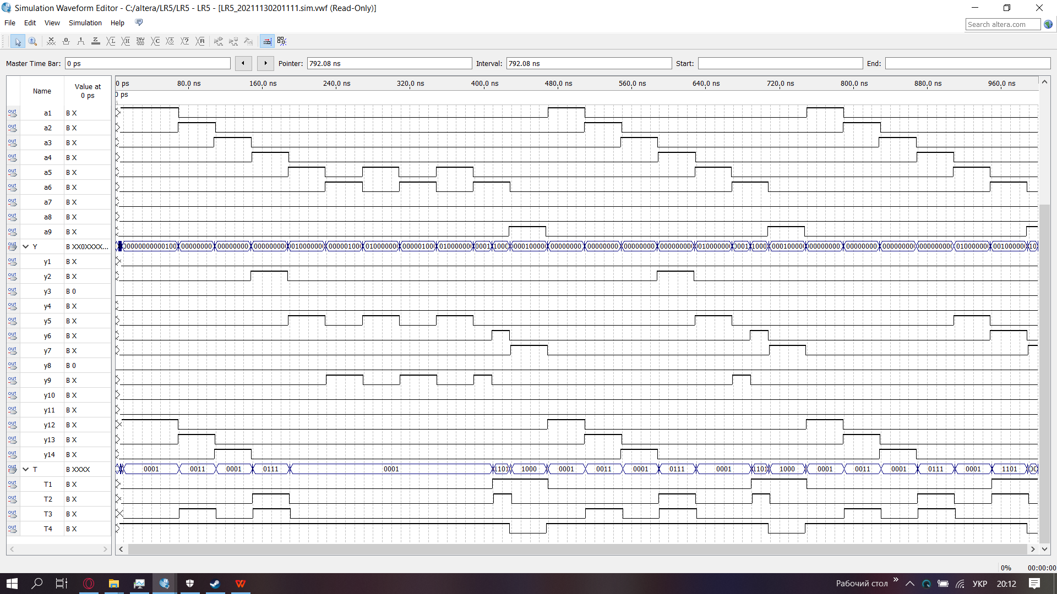

**Висновок:** В ході виконання Лабораторної роботи №5 відбулося закріплення теоретичних знань по синтезу керуючих автоматів (КА) із жорсткою логікою. В ході роботи було розглянуто принцип побудови графіку ГСА, схеми станів та побудови схеми в середовищі Quartus з використанням “шин”. Функціональне моделювання в лабораторній роботі №5 потребує особливої уваги, так за допомогою блок-схеми ГСА треба визначити періоди подання значень на входи. Результати компіляції показали що було використано <1% кількості лог.елемнтів, що означає що середовище Quartus підготовлене для створення набагто складніших проектів